RESOLUCIÓN NÚMERO 000418 DE 2014
(febrero 14)
por la cual se adopta la Ruta de Atención para niños y niñas con presunción o diagnóstico de Leucemia en Colombia.
El Ministro de Salud y Protección Social, en ejercicio de sus atribuciones legales, en especial las que le confiere el artículo 2° numeral 30 del Decreto-ley número 4107 de 2011 y en desarrollo de la Ley 1388 del 2010, y

CONSIDERANDO:
Que la Ley 1388 de 2010, en su artículo 1°, señala que esta tiene por objeto, “Disminuir de manera significativa, la tasa de mortalidad por cáncer en los niños y personas menores de 18 años, a través de la garantía por parte de los actores de la seguridad social en salud, de todos los servicios que requieren para su detección temprana y tratamiento integral, aplicación de protocolos y guías de atención estandarizados y con la infraestructura, dotación, recurso humano y tecnología requerida, en Centros Especializados habilitados para tal fin”.

Que en cumplimiento a lo ordenado por la precitada ley, el Ministerio de Salud y Protección Social expidió la reglamentación relacionada con: El Sistema Integrado en Red y el Sistema Nacional de Información para el Monitoreo, Seguimiento y Control de la Atención del Cáncer en menores de 18 años (Resolución número 2590 de 2012); la organización del Sistema de Información y la creación del Observatorio Nacional de Cáncer (Resolución número 4496 de 2012) y, con las Unidades de Atención de Cáncer Infantil (Resolución número 4504 de 2012).

Qué asimismo, el Ministerio de Salud y Protección Social adoptó disposiciones relacionadas con los procedimientos y condiciones que deben cumplir las IPS para habilitar los servicios oncológicos (Resolución número 1441 de 2013), se señalaron los parámetros y las condiciones para la organización y gestión integral de las redes de prestación de servicios oncológicos y de las unidades funcionales para la atención integral del cáncer. Del mismo modo, se establecieron lineamientos para su monitoreo y evaluación (Resolución número 1419 de 2013).

Que en el Plan Decenal para el Control del Cáncer en Colombia 2012-2021, adoptado mediante Resolución 1383 de 2013, se contemplan seis líneas estratégicas a partir de las cuales se pretende posicionar el cáncer en la agenda pública y movilizar la acción del Estado de manera interdisciplinaria.

Que mediante la Resolución número 1442 de 2013, el Ministerio de Salud y Protección Social adoptó las Guías de Práctica Clínica (GPC) para el manejo de las Leucemias y Linfomas en niños, niñas y adolescentes.

Que mediante la Resolución número 1440 de 2013, expedida por este Ministerio, se establecieron las condiciones bajo las cuales los hogares de paso brindarán la atención como servicio de apoyo social para los menores de 18 años con presunción diagnóstica o diagnóstico de cáncer.

Que se ha identificado que la mayoría de las fallas en el proceso de atención se deben a barreras que impiden o retardan el acceso a los servicios de salud para el diagnóstico o el tratamiento o que alteran la continuidad del mismo.

Que el Ministerio de Salud y Protección Social elaboró, de manera consensuada con diferentes actores del Sistema General de Seguridad Social en Salud (SGSSS) y con el acompañamiento de los miembros del Consejo Nacional Asesor de Cáncer Infantil, la Ruta de Atención para niños y niñas con presunción o diagnóstico de Leucemia en Colombia.

En mérito de lo expuesto,
RESUELVE:
Artículo 1°. Objeto. La presente resolución tiene por objeto adoptar la Ruta de Atención para niños y niñas con presunción o diagnóstico de Leucemia en Colombia, contenida en el Anexo Técnico, la cual hace parte integral de la presente resolución y señalar las responsabilidades de las entidades que participan en la implementación de la misma.
Artículo 2°. Campo de aplicación. La Ruta de Atención para niños y niñas con presunción o diagnóstico de Leucemia, será de aplicación obligatoria en todo el territorio nacional, por parte de todas las entidades que hacen parte del Sistema General de Seguridad Social en Salud, los laboratorios de patología, citohistología y/o histotecnología y el Instituto Nacional de Salud.

Artículo 3°. Responsabilidades de los diferentes integrantes del Sistema General de Seguridad Social en Salud. Los diferentes integrantes del Sistema General de Seguridad Social en Salud, tendrán las siguientes responsabilidades en la implementación de la Ruta de Atención para niños y niñas con presunción o diagnóstico de Leucemia:
3.1 Las Entidades Territoriales Departamentales, Distritales y Municipales:
a) Socializar e implementar la Ruta de Atención para niños y niñas con presunción o diagnóstico de Leucemia en su territorio.
b) Realizar el seguimiento de los casos notificados al Sistema Nacional de Vigilancia en Salud Pública (Sivigila) y evaluar la oportunidad del diagnóstico de la enfermedad, inicio y finalización del tratamiento, el reporte de abandono del mismo y los procesos de búsqueda.
c) Generar las autorizaciones requeridas para el hogar de paso, desplazamientos y demás servicios de apoyo social, para los menores de 18 años y su acompañante no afiliados al Sistema General de Seguridad Social en Salud.
3.2 Las Empresas Administradoras de Planes de Beneficio (EAPB):
a) Socializar e implementar la Ruta de Atención para niños y niñas con presunción o diagnóstico de Leucemia, en su Red de Servicios.
b) Autorizar la referencia oportuna del niño y niña con presunción o diagnóstico de Leucemia, para la prestación de los servicios requeridos.
c) Garantizar integralmente la atención oportuna del niño o niña con presunción o diagnóstico de Leucemia, durante el tiempo necesario para el tratamiento y rehabilitación.
d) Realizar el seguimiento caso a caso del proceso de atención y remisión de los niños y niñas clasificados como caso probable o confirmado de Leucemia. Asimismo, deberán realizar el seguimiento a la continuidad del tratamiento y el monitoreo a los traslados, abandono y finalización de tratamiento.
e) Expedir las autorizaciones requeridas para el hogar de paso, desplazamientos y demás servicios de apoyo social al menor de 18 años y su acompañante, para el hogar de paso, desplazamientos y demás servicios de apoyo social.
3.3 Las Instituciones Prestadoras de Servicios de Salud (IPS):
a) Implementar la Ruta de Atención para niños y niñas con presunción o diagnóstico de Leucemia en sus servicios de salud.
b) Realizar en todas las Instituciones Prestadoras de Servicios de Salud (IPS), el proceso diagnóstico de Leucemia en niños y niñas, sin demoras y apoyados en la estrategia de atención integral para las enfermedades prevalentes de la infancia (AIEPI).
c) Realizar la remisión inmediata a la IPS con Servicios de Alta Complejidad e informar a la Empresa Administradora de Planes de Beneficio (EAPB), ante la sospecha o presunción diagnóstica de Leucemia en niños y niñas.
d) Brindar la atención integral y oportuna a todos los niños y niñas con presunción o diagnóstico de Leucemia, durante el tiempo necesario para el tratamiento y rehabilitación.
e) Cumplir con las actividades que se establezcan en el protocolo de vigilancia y control de Leucemias y aplicar la metodología para la notificación inmediata a través del Sivigila, al Instituto Nacional de Salud.
3.4 La Superintendencia Nacional de Salud:
Realizar inspección, vigilancia y control, de acuerdo a sus competencias y en el marco de lo dispuesto en el artículo 4° parágrafo 4° de la Ley 1388 de 2010.

Artículo 4°. Responsabilidades de otras entidades de salud. En la implementación de la Ruta de Atención para niños y niñas con presunción o diagnóstico de Leucemia tendrán las siguientes responsabilidades:
4.1 Los Laboratorios de patología, citohistología y/o histotecnología:
Realizar el procesamiento y resultado de los exámenes de diagnóstico en los tiempos definidos en la Ruta de Atención para niños y niñas con diagnóstico de Leucemia y reportar al Sivigila, según se establezca en el protocolo de vigilancia y control de Leucemias del Instituto Nacional de Salud.
4.2 El Instituto Nacional de Salud:
a) Verificar el cumplimiento del protocolo de vigilancia y control de Leucemias por parte de las Unidades Notificadoras (Instituciones Oncológicas y UPGD que estén en capacidad de reconocer casos probables a nivel nacional, departamental, distrital y municipal) e informar a las entidades de vigilancia y control para que se tomen las medidas correspondientes.
b) Propiciar los espacios de análisis territorial e interinstitucional para el mejoramiento de la atención de niños y niñas con Leucemia.

Artículo 5°. Deber de colaboración. Las entidades a que hace referencia la presente resolución, deberán colaborar armónicamente en la implementación de la Ruta de Atención para niños y niñas con presunción o diagnóstico de Leucemia en Colombia y, en desarrollo de los principios de coordinación, eficacia, celeridad y economía, procurarán el más alto nivel de calidad y oportunidad en las actuaciones para garantizar la protección de sus derechos.

Artículo 6°. Vigencia y derogatorias. La presente resolución rige a partir de la fecha de su publicación y deroga las disposiciones que le sean contrarias.
Publíquese y cúmplase.

Dada en Bogotá, D. C., a 14 de febrero de 2014.

El Ministro de Salud y Protección Social,

Alejandro Gaviria Uribe.

ANEXO TÉCNICO
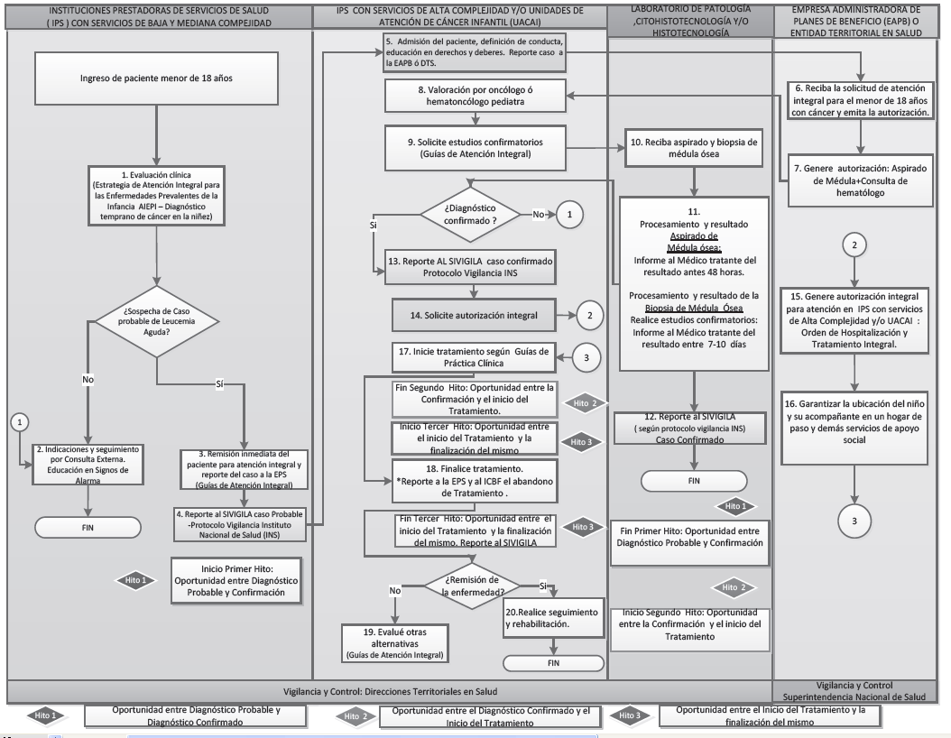

(C. F.).
Nota: Este documento fue tomado directamente de la versión PDF del Diario Oficial 49.064 del viernes 14 de febrero del 2014 de la Imprenta Nacional (www.imprenta.gov.co)

